Concordia: 125 jaar muzikaal plezier en prestatie

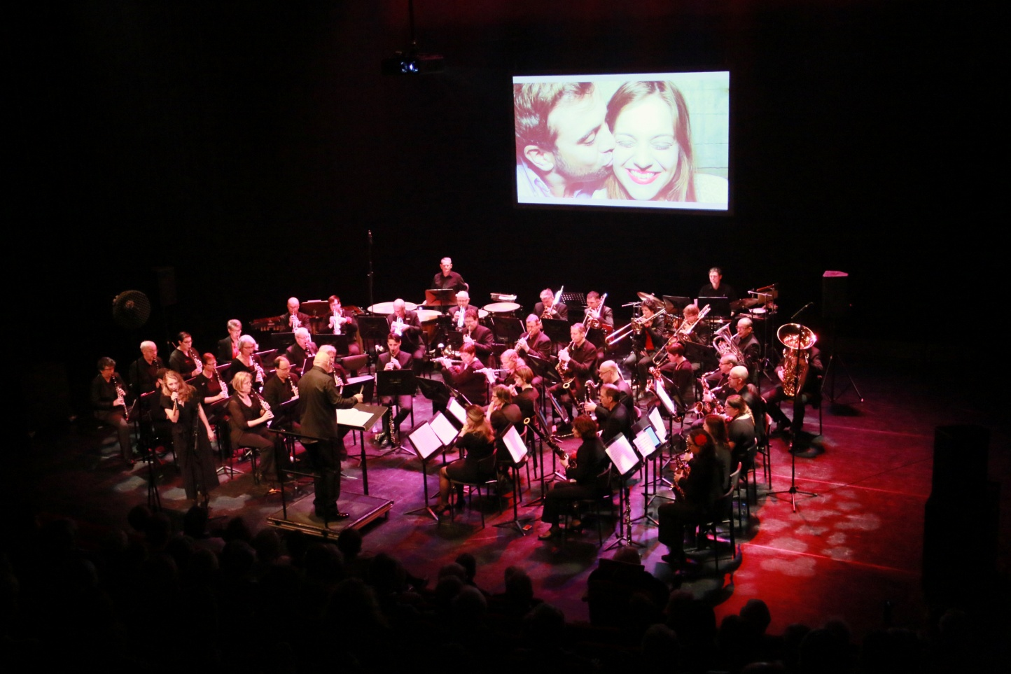

Wat hebben Coca-Cola, De Telegraaf en Concordia Hengelo gemeen? Meer dan u denkt, want in 1893 zagen zij het licht. Vandaag de dag zijn zij 125 jaar oud. Respectabel, dat zeker, maar nog steeds zijn zij alle drie evenzeer toonaangevend, ondernemend en bij de tijd.
In 2018 viert Concordia met trots haar 125-jarig jubileum als prominent amateurorkest in Hengelo en Twente. Op 24 november 2018 zal Concordia dit jubileum groots vieren in een mega-concert in samenwerking met de zustervereniging Harmonie Orkest Twente uit Enschede, waarbij het Orkest van het Oosten zal bijdragen aan de feestvreugde met een heel bijzonder optreden. Dit alles in de imposante hal van de IJzergieterij (ROC) in Hengelo, waar het industriële erfgoed van 150 jaar Stork nog steeds imponeert.
De eerste muziekverenigingen in Nederland hebben een achtergrond in de militaire muziek, of stammen af van de zgn. schutterijen. In de tweede helft van de 19e eeuw ontstaan overal in het land muziekverenigingen met een meer burgerlijke achtergrond. Hengelo was rond die tijd een opkomende industriestad met als middelpunt de fabriek van C.F. Stork. De fabriek die dit jaar zijn 150 jarig jubileum viert, speelde een centrale rol in het beginnende verenigingsleven in Hengelo. Eind 19e eeuw telde Hengelo inmiddels een drietal muziekverenigingen, waaronder muziekvereniging Concordia.
Concordia, vernoemd naar de Romeinse godin van de eendracht, was een passende naam in het Hengelo van die tijd, want de andere verenigingen drogen de naam De Eendracht of Armonia. Drie keer ongeveer hetzelfde, en drie verenigingen die nog steeds bestaan! De fabrikanten en gegoede burgerij wensten immers harmonie. En alhoewel de roerige jaren van arbeidersonrust en stakingen in die tijd vast en zeker niet aan Concordia voorbij gegaan zullen zijn, als arbeidersmuziekvereniging, muzikale harmonie stond inderdaad hoog in het vaandel van Concordia.
Concordia heeft in zijn bestaan vanaf de oprichting altijd het streven gehad plezier in musiceren te combineren met presteren op een hoog muzikaal niveau. Wellicht dat de arbeidersafkomst van de vereniging dit verklaart: een muzikale carrière in de vrije tijd was voor vele leden meer haalbaar dan een carrière bij de baas. En ondanks het feit dat er heden ten dage geen arbeiders meer in het orkest meespelen, is die traditie overgegaan op onze huidige muzikanten. Van docenten, verpleegkundigen, marketeers, ontwerpers, fysiotherapeuten, professoren, beroepsmusici, ondernemers, studenten, managers, beleidsadviseurs, werkvoorbereiders, ingenieurs, verkoopadviseurs, conrectoren, griffiers tot aan hartspecialisten; vanuit Hengelo maar ook steeds meer vanuit heel Twente en Achterhoek.
Wat deze mensen al lang weten, dringt pas sinds kort door in bredere kring: muziek en muzikaliteit zijn van grote invloed op de gezondheid van de mens. Prof. Dick Swaab en prof. Erik Scherder, vooraanstaande neuropsychologen, spreken en schrijven regelmatig over de diverse zeer positieve invloeden van vooral het actief beoefenen van de muzikale hobby op het functioneren van de hersenen. Bij het muziek maken zijn vrijwel alle delen van onze hersenen actief, en worden diverse cruciale hersenfuncties niet alleen gestimuleerd, maar op een extreme wijze gecoördineerd.
Alhoewel bewijsvoering lastig is, is men het er in het algemeen over eens dat het actief beoefenen van muziek in vele opzichten een enorme bijdrage levert aan de ontwikkeling van kinderen, maar tot op hoge leeftijd zijn vele positieve effecten merkbaar. En Concordia draagt daar op haar eigen manier graag aan bij. Sinds 18 jaar staat het orkest onder de bezielende leiding van de dirigent Lute Hoekstra, die behalve een fantastische muzikale leider vooral ook een boeiende gastheer voor het Lionspubliek is.
Sinds 15 jaar verzorgt Concordia op verzoek van de Lionsclub Enschede het muzikale programma tijdens het Lions voorjaarsconcert in de aula van Scholengemeenschap Zuid. Voor Concordia is dit, net als voor de Lions maar ook voor de vaste bezoekers, een jaarlijks hoogtepunt. Het komt niet vaak voor dat het orkest voor een volle zaal met zo'n enthousiast publiek mag optreden. Het doet ons genoegen ook dit jaar wederom een prachtig programma aan te mogen bieden aan de vele bezoekers. Het programma leidt de lente in, in muzikaal opzicht. Dit jaar door u in Spaanse sferen te brengen, met een magnifiek Ave Maria en een prachtige Bolero, via een mooie Pasodoble en een Aria naar swingende pop van Gloria Estefán. Maar ook de meezingers in Spaanse sferen worden niet vergeten. Een geweldig programma met de fantastische sopraan Karin Hertsenberg.
Wij wensen u veel muzikaal plezier, hopelijk net zoveel als wij ieder jaar weer zoveel aan dit concert beleven! Wij bedanken de Lionsclub Enschede en de vele vrijwilligers rondom dit concert, voor hun enorme inzet om dit jaarlijkse evenement mogelijk te maken!
De Oldenzaalse sopraan Karin Hertsenberg genoot haar muzikale opleiding bij de zangpedagoge Marja Reinders en de operazangeres Claudia Patacca. Zij behaalde een eervolle prijs bij het Euregio Vocalisten Concours in Terborg. Haar zangcarrière kwam in een stroomversnelling nadat zij prijswinnares werd in het TROS-TV-programma “Una Voce Particolare” van Ernst Daniël Smid.
Zij is een veel gevraagde soliste voor rollen in opera’s, operettes en musicals zoals Carmen, Hoffman’s Erzählungen, Orpheus in der Unterwelt, Gräfin Maritza, Fledermaus, Les Misérables en Jesus Christ Superstar. ​Klijk voor meer informatie over Karin Hertsenberg op: http://karinhertsenberg.nl/

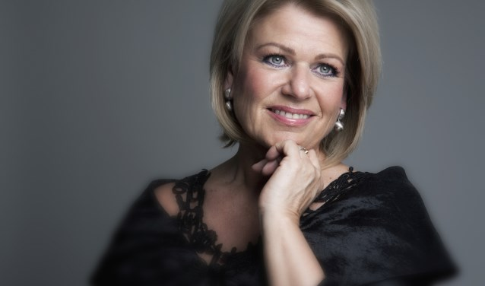

De Almelose dirigent Lute Hoekstra is sinds april 2000 dirigent van het harmonieorkest Concordia. Lute studeerde klarinet en directie aan de conservatoria van Enschede, Tilburg en Amsterdam. Aan het Sweelinck Conservatorium in Amsterdam studeerde hij in 1985 Cum Laude af, hoofdvak klarinet Uitvoerend Musicus. Twee jaar later behaalde hij de aantekening kamermuziek klarinet, eveneens Cum Laude. Zijn docenten waren Piet Honigh en George Pieterson.
Na deze studie remplaceerde hij enkele seizoenen bij het Radio Kamerorkest en het Koninklijk Concertgebouw Orkest. Als concertmeester en solo-klarinettist bij het Orkest van de Koninklijke Luchtmacht maakte Lute grote naam in de harmoniewereld. Lute volgde directielessen bij oa Jan Cober, Pierre Kuypers en Sef Pijpers sr. Naast Concordia Hengelo is hij o.a. ook dirigent van Harmonie Orkest Twente uit Enschede.

